**Indkomne forslags**

**Forslag 1**

*Forslagsstiller: Haveudvalget*

Vi foreslår en vedligeholdelsespost igen i år til vedligehold af de i forvejen etablerede områder. Samlet budget 5.000 kr.

1. Planter til plantekasserne.
2. Vedligeholder nye planter, gødning og flis ved træer og buske.

**Forslag 2**

*Forslagsstiller: Haveudvalget*

Etablering af nyt borde-bænkesæt i forlængelse af eksisterende borde-bænkesæt mellem de to sidste rækker af huse plus hertilhørende fliser. Pris 6.000 kr.

**Forslag 3**

*Forslagsstiller: Bodil Agdrup*

Forebyggende rottebekæmpelse af privat firma. Pris 5.000 kr. om året.

**Forslag 4**

*Forslagsstillere: Susanne Kjær og Linda S. Ulfkjær*

Der stilles til forslag, at der købes en hjertestarter, som skal hænge på gavlen (ved porten) på nr. 29 (Varmemesterens hus). Den skal hænge et synligt sted. Her kan udefra kommende også se den. Og ved at have den et synlig sted, kan risikoen for hærværk minimeres. Toni har sagt god for projektet, og fået grønt lys fra Boligkontoret. Omkostninger inkl. ophængning og tilslutning vil beløbe sig til 20.000kr. Selve hjertestarteren koster 15.000 kr. og så skal den tilkobles ca. 5.000 kr. Den koster knap 1.000 kr. i driftsomkostninger. Det er til strøm og vedligeholdelse. Region Midtjylland refunderer udskiftning af elektrodepuderne ved brug. Det er ca. 1.500 Kr. pr gang. Forslaget har været oppe og blevet godkendt på generalforsamlingen forrige år, men der manglede konkret pris. Hjerteforeningen donerede en hjertestarter, hvis en forening med min 10 medlemmer gik ud og stemte dørklokker en dag. Desværre har Corona sat en stopper for det projekt.

**Forslag 5**

*Forslagsstillere: Susanne Kjær og Linda S. Ulfkjær*

Der kommer åbenbart flere, som ikke bor i Grundejerforeningen og læsser haveaffald i på vores affaldsplads. Hvad gør vi ved det. Er aftalen nu, at alle beboer i Grundejerforeningen kan læsse affald af på affaldspladsen. Oprindeligt var aftalen, at den kun var til varmemesterens affald ligesom det var afdelingen som stod/står for vedligeholdelse af selve affaldspladsen, og Grundejerforeningen som betaler for tømningen.

**Forslag 6**

*Forslagsstillere: Kristoffer Primsø og Peter Bro*

Som ejere af Virup Skovvej 31 og Virup Skovvej 95 har vi ønske om at opkøbe to mindre arealer. Det er vores vurdering, at de to de to jordstykker har begrænset værdi som fællesarealer for grundejerforeningen, men at de derimod kan skabe stor værdi for de pågældende boliger. Vi vil derfor anmode om at købe jordstykkerne af grundejerforeningen.

Som købere vil vi afholde de nødvendige administrative og juridiske omkostninger, og vi vil, efter aftale og i samarbejde med grundejerforenings bestyrelse, fastsætte prisen på jorden.

Placering af de to jordstykker fremgår af nedenstående oversigtskort, hvorefter der følger en nærmere beskrivelse af de enkelte jordstykker.

Figur 1: Placering af de to jordstykker

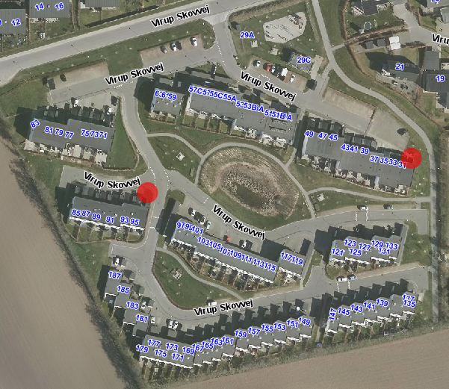

**A**

**B**

**Jordstykke A** er placeret mellem Virup Skovvej 31 og fællesstien i grundejerforeningens østligste kant. Nedenfor at skitseret tre forslag til arealets størrelse. For køber er ønsket af købe det største areal, der er skitseret på figur 2, hvilet er cirka 245 m2 stort. Derudover er der skitseret to alternative forslag på figur 3 (cirka 190 m2) og figur 4 (cirka 163 m2).

Figur 2: *Hovedforslag til jordstykkets udbredelse*.

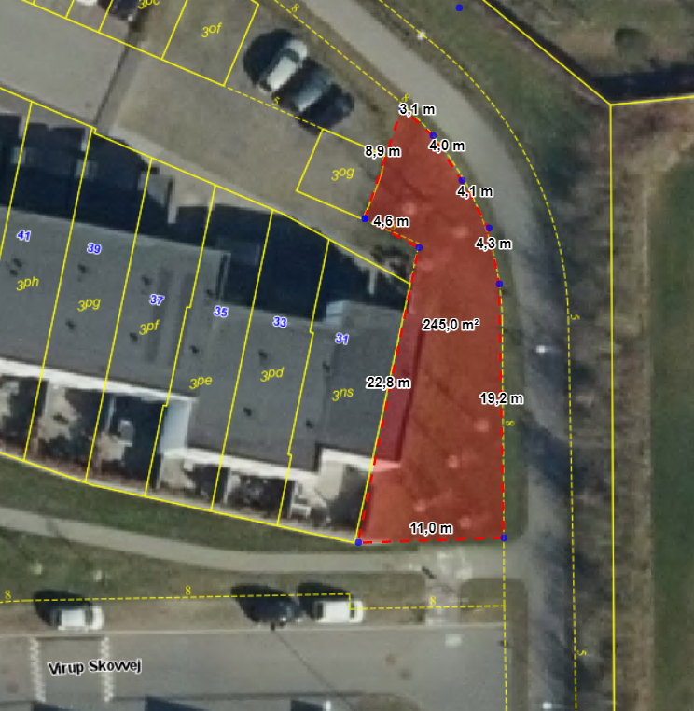

Figur 3: *Alternativ til udbredelsen af jordstykke A*.

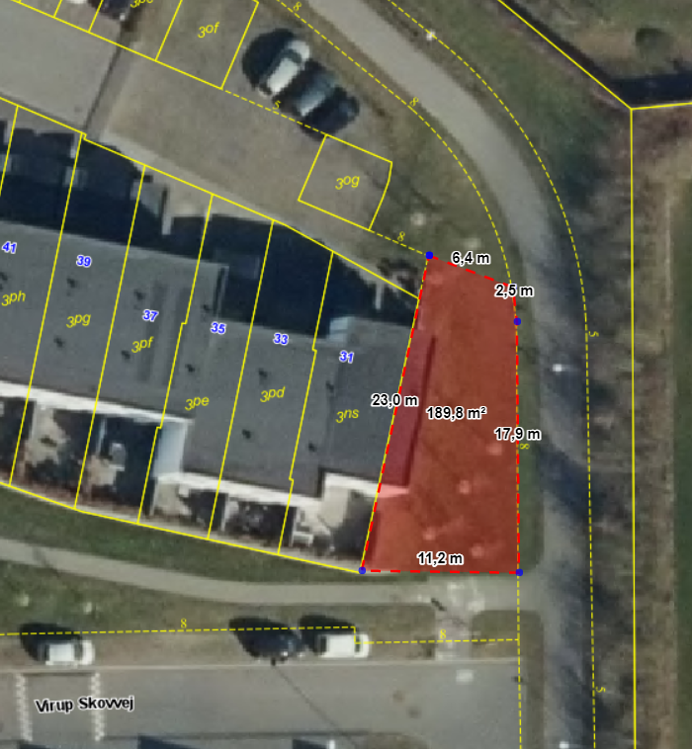

Figur 4: *Alternativ til udbredelsen af jordstykke A*.

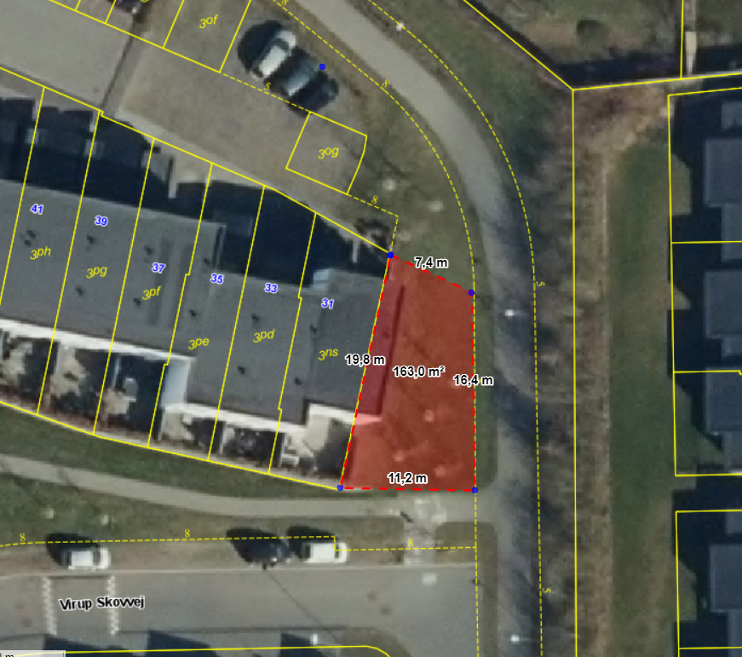

**Jordstykke B** er placeret på det sydvestlige hjørne af det firbenede kryds ved Virup Skovvej 95. Jordstykket fremtræder ikke umiddelbart som fællesareal, men derimod som en del af en privat matrikel. Imidlertid er arealet delt mellem grundejerforeningen og Virup Skovvej 95. Ønsket er at opkøbe det jordstykke, der tilhører grundejerforeningen, således det bliver ét sammenhængende areal. Jordstykket er cirka 18 m2 stort.

Figur 5: Udbredelse af jordstykke B.

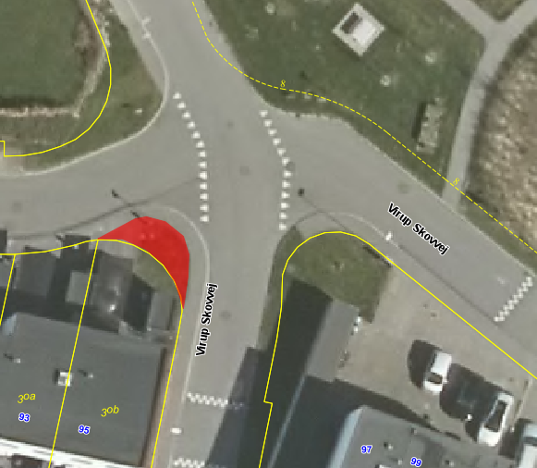

**Forslag 7**

*Forslagsstiller: Bodil Agdrup*

Vi foreslår, at Grundejerforeningen ændrer navn til “Beboerforeningen for de hvide huse”.

Dette tiltag for at fremme forståelsen af at alle beboere er en del af foreningen, og at alle boliger betaler lige mange penge dertil uanset størrelse.

**Forslag 8**

*Forslagsstiller: Henrik Dreyer*

Da Boligkontoret i forvejen vælger deres egne bestyrelsesmedlemmer, foreslår jeg , at ejerne ligeledes selv vælger deres egne medlemmer. Paragraf 11 foreslås ændres fra:

*Bestyrelsen vælges af generalforsamlingen. Bestyrelsen består af fire medlemmer – to medlemmer fra Boligkontoret og to medlemmer fra de øvrige matrikelnumre. For selskaber og foreninger kan vælges medlemmer af bestyrelsen og/eller direktionen eller én af selskabet/grundejerforeningen udpeget person.*

*Hvert år afgår bestyrelsen inkl. formanden. Genvalg kan finde sted.*

*Ved en forretningsorden kan bestyrelsen træffe nærmere bestemmelse om udførelsen af sit hverv.*

Til:

*Bestyrelsen vælges af generalforsamlingen. Bestyrelsen består af fire medlemmer – to medlemmer fra Boligkontoret og to medlemmer fra de øvrige matrikelnumre. For selskaber og foreninger kan vælges medlemmer af bestyrelsen og/eller direktionen eller én af selskabet/grundejerforeningen udpeget person.*

*De øvrige matrikelnumre vælger deres egne to medlemmer.*

*Hvert år afgår bestyrelsen inkl. formanden. Genvalg kan finde sted.*

*Ved en forretningsorden kan bestyrelsen træffe nærmere bestemmelse om udførelsen af sit hverv.*

**Forslag 9**

*Forslagsstillere: Susanne Kjær og Linda S. Ulfkjær*

Der ønskes en ændring i stemmefordeling således, at det ændres fra de nuværende 50% flertal til et 80 % flertal for at få vedtaget et forlag.

Dette ønskes på baggrund af, at afdelingen (Afd. 73 /Boligkontoret) på nuværende tidspunkt kan vedtage et stillet forlag uden hensyntagende til ejerne, da afdelingen (Afd. 73/Boligkontoret) har 65 boliger af de 88 boliger som er i Grundejerforeningen. Da afdelingen har 77.272% af stemmerne, svarende til deres 65 boliger (hver bolig i Grundejerforeningen udgør / 1,136 % stemme) skal stemmeprocenten være mindst 80 % . Dvs. at der skal være 2,5 ejere som også stemmer for et forslag for at det vedtages.

Derfor forslås det, at der skal være 80% flertal for at vedtage et forslag.